Дата | Предмет | Класс | ФИО учителя | Тема урока | Содержание урока
28.04. | Русский язык | 5 | Пляскина Т.В. | Не с глаголами | - Тема нашего урока «Написание частицы НЕ с глаголами», открываем учебник стр.99 читаем правило. Выполняем задание.  2. Старик поймал¹ неводом рыбу.  Старуха пряла свою пряжу.  Девочка съела лесное яблочко, спасибо сказала⁴.  Лебеди пролетели² мимо.  3. Обратите внимание на выделенные слова. К какой части речи они относятся? Да, мы продолжаем говорить о глаголе.  https://youtu.be/dGc6pxcEGIs  4.Выполняем упражнение 609,611  5.Жду фотографии работ в Viber до 18.00
28.04. | Русский язык | 5 | Пляскина Т.В. | Неопределенная форма глагола | 1. Тема нашего урока «Неопределенная форма глагола», открываем стр.103  2. https://youtu.be/hKq0WyR0qDc  3.Обратите внимание!!!!В ДАННОМ ВИДЕО ТЬ, ЧЬ, ТИ выделяются как суффиксы, в нашем учебнике они выделяются как окончание. ОБА ВАРИАНТА ЯВЛЯЮТСЯ ПРАВИЛЬНЫМИ.  4.Выполняем упражнения для закрепления 623,629  5. Жду фотографии работ в Viber до 18.00
28.04 | Физкультура | 5 | Станиловская Е.В | 1 теория Бег 1000 метров | - Добрый день, тема нашего урока бег 1000 метров.  - 1000 метров — это средняя дистанция, которая входит в обязательную программу учебно-образовательных заведений и международных турниров по легкой атлетике. 1000 метров является промежуточным этапом между спринтерскими и стайерскими забегами. Техника бега на 1000 метров сочетает в себе приемы этих двух техник, так как дистанция требует равномерной отработки спринтерской и стайерской техники.  Техника бега на 1000 метров  Её основой является техника бега на короткие дистанции, к которой добавляются определенные элементы. Состоит из трех стандартных этапов:  - Старт и стартовый разгон  - Бег по дистанции  - Финиширование  Старт  Применяется либо высокий старт, либо старт с опорой одной руки. При высоком старте бегун по команде занимает место у стартовой линии, выставляя носок толчковой ноги вплотную к линии; маховая нога отставляется назад на расстояние двух ступней; ноги согнуты в коленях. Корпус наклонен вперед под углом 45 градусов, вес тела приходится на толчковую ногу; взгляд направлен вниз, на точку в метре от стартовой линии, но голова не опущена, а параллельна корпусу. Руки согнуты в локтях; разноименная толчковой ноге рука находится впереди, пальцы почти касаются согнутого колена; вторая рука свободно отведена назад и практически выпрямлена. При получении команды «Марш» атлет стартует, не разгибая корпуса; за пять-шесть разгонных шагов туловище выпрямляется, сохраняя наклон на 5 градусов вперед и бегун переходит к следующему этапу бега.  При старте с опорой на грунт толчковая нога устанавливается на расстоянии двух ступней от стартовой линии, маховая на две ступни позади неё; ноги согнуты в коленях, корпус сильно наклонен вперед; рука, разноименная толчковой, опускается вниз и опирается о грунт, как при низком старте, вторая рука согнута в локте и отведена назад. Бегун стартует так же, как с низкого старта; во время стартового разбега в восемь беговых шагов туловище выпрямляется и атлет переходит к этапу бега по дистанции.  Бег по дистанции  Забеги такого типа обычно проводятся по общей дорожке, поэтому с первых шагов необходимо решать тактические вопросы и стараться занять нужно положение в группе бегунов, не допуская блокирования и вытеснения на левый край дорожки. Техника бега на 1000 м. при прохождении дистанции требует укорачивать длину шага, для чего отталкивание производится так же мощно, как в беге на короткие дистанции, а бедро маховой ноги напротив – поднимается на меньшую высоту и опорная фаза удлиняется. Надо тщательно следить за состоянием мышц плеч и шеи – они должны быть расслаблены, что дает возможность относительного отдыха в отдельных фазах бега.  Финиширование  Особое значение на финишном отрезке приобретает способность атлета противостоять усталости и умение собрать все силы для финишного рывка. На последних 200 метрах необходимо применить финишный спурт, в том числе и для того, чтобы вырваться из основной группы бегунов и получить возможность выбрать нужный тип финиширования: бросок, перебегание, финиширование боком. Хотя бросок в финишировании на дистанции 1000 м. рекомендуется только в случае острой борьбы за результат забега; этот способ на средних и длинных дистанциях, учитывая усталость спортсмена, может привести к падению и травмам.  После финиша нельзя останавливаться, следует снизить скорость бега, перейти на шаг еще примерно метров 20, опустить руки вниз и все это время глубоко дышать с сильным выдохом.  Дыхание  Правильное дыхание особенно важно в беге на средние и длинные дистанции. Меняя ритм вдоха-выдоха, переходя от дыхания грудью к дыханию животом, спортсмены меняет и ритм своего бега и влияет на снабжение организма кислородом, а, значит, на свою выносливость. Правильный ритм дыхания: на каждые 3 шага вдох и на каждые 3 шага – выдох. Через каждые 200 метров следует сделать 3 глубоких вдоха-выдоха животом. На старте бегун дышит глубоко и медленно, на этапах ускорения чаще, поверхностно, полуоткрыв рот. Вообще дышать только через нос во время состязаний нельзя.  Тактика бега на 1000 метров  Условно её можно разделить на три части.  - Стартовое ускорение. Первые 50 метров дистанции бегун может и должен использовать свои скоростные характеристики и постараться максимально разогнать тело с нулевой скорости. Специалисты считают, что на этом этапе даже при таких нагрузках спортсмен не потеряет силы, но получит возможность занять удобное место в группе, избежать блокирования и вытеснения на левый край и сделать небольшой запас относительно соперников. После ускорения темп необходимо замедлить в соответствии с индивидуальными качествами бегуна, но замедление должно быть постепенным.  - Дистанция. Приняв после ускорения наиболее подходящий ему темп бега, атлет должен постараться удержать его до самого финишного отрезка, при этом соблюдать равновесие между скоростью и расходом сил.  - Финишное ускорение. За 200 метров до конца дистанции скорость надо увеличивать, с таким расчетом, чтобы за 100 метров до финиша перейти к финишному спурту, на котором следует выкладываться полностью.  - 3. Изучить тему и ответить на вопросы.  - 1 Какой старт применяется на 1000 м?  - 2 Как дышать вовремя бега на средние и длинные дистанции ?  - 3.Какие части составляют тактику бега?
28.04 | математика | 5 | Асманова А.А. | Обобщающий урок по теме: «Проценты. Нахождение процентов от числа» | Сегодня у нас продолжение темы «Процеты», но сначала запишите в тетради число 28.04.20 Классная работа тему урока «Проценты. Нахождение процентов от числа».  Рассмотрим пример задачи на нахождения процента от числа. В таких задачах известна вся целая часть- число, которое приходится на 100% и нужно найти числовое значение , которое выражено процентом:  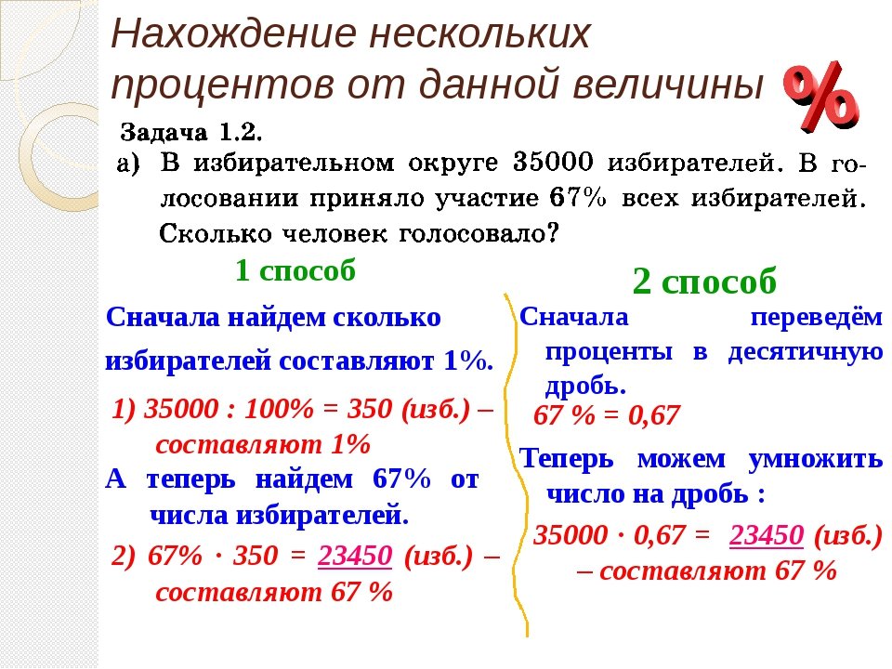  Посмотрите и ответьте на вопрос, какой способ вам показался удобнее и понятнее? Подробнее разбор задач вы увидите по этой ссылке: https://www.youtube.com/watch?v=P2p0njLMJEI .  После просмотра урока решите № 1072; 1074. Записывайте уcловие так (пример из карточки выше): 35000 избират. - 100%  ? избират - 67 %, потом пишите решение любым способом (1 или 2 ).  Решение записывайте в столбик там, где надо. НЕ забудьте записать единицы измерения и пояснения к действиям и Ответ.  Фото ваших работ жду до 18:00 28.04 в л.с. Viber.
28.04 | Биология | 5 | Панова Т.А. | Повторение по теме: «Царство растений» | Записать в тетрадь признаки, объединяющие живые организмы под названием «Растения», (используйте ресурсный материал). Ответьте на вопрос: чем растения различаются между собой? Как пример: отличие дерева от кустарника; по продолжительности жизни; их роли в жизни человека.
28.04 | Изобразительное искусство | 5 | Блинова Т.Ю | Ты сам - мастер декоративно-прикладного искусства (Витраж) | 1.Мы закрепляем знания и навыки о витражном искусстве. Нарисуйте эскиз витража на тему : «Помним , гордимся» (тема посвящена 9 мая )

